федеральное государственное автономное образовательное учреждение высшего образования

**«НАЦИОНАЛЬНЫЙ ИССЛЕДОВАТЕЛЬСКИЙ УНИВЕРСИТЕТ ИТМО»**

**ОТЧЕТ**

по учебно-исследовательской работе №1

«Обработка результатов измерений: статистический анализ числовой последовательности»

по дисциплине «**Моделирование**»

Вариант 51

Авторы: Кулаков Н. В.

Факультет: ПИиКТ

Группа: P34312

Преподаватель: Алиев Т.И



Санкт-Петербург 2023

**Содержание**

1. Постановка задачи и исходные данные 3

2. Выполнение 3

2.1. Обработка заданной ЧП 3

2.2. График значений для заданной ЧП 4

2.3. Автокорреляционный анализ 5

2.4. Гистограмма распределения частот 6

2.5. Аппроксимация закона распределения 6

2.6. Алгоритм для генерации 7

2.7. Характеристики и графики для сгенерированной последовательности 8

3. Выводы 11

# Постановка задачи и исходные данные

Изучение методов обработки и статистического анализа результатов измерений на примере заданной числовой последовательности путем оценки числовых моментов и выявления свойств последовательности на основе корреляционного анализа, а также аппроксимация закона распределения заданной последовательности по двум числовым моментам случайной величины.

Вариант 51.

# Выполнение

## Обработка заданной ЧП

Таблица 1 - Характеристики заданной ЧП (Вариант 51)

|  |  |  |  |  |  |  |  |
| --- | --- | --- | --- | --- | --- | --- | --- |
| **Характеристика** |  | **Количество случайных величин** | | | | | |
|  | **10** | **20** | **50** | **100** | **200** | **300** |
| **Мат. ож.** | **Знач** | 21.232 | 24.745 | 25.591 | 23.521 | 22.312 | 22.707 |
| **%** | -6.496% | 8.971% | 12.7% | 3.581% | -1.743% |
| **Дов. инт. (0.9)** | **Знач** | 21.232 ± 20.217 | 24.745 ± 13.293 | 25.591 ± 9.36 | 23.521 ± 6.535 | 22.312 ± 4.414 | 22.707 ± 3.696 |
| **%** | -6.496% ± 446.917% | 8.971% ± 259.613% | 12.7% ± 153.204% | 3.581% ± 76.796% | -1.743% ± 19.397% |
| **Дов. инт. (0.95)** | **Знач** | 21.232 ± 24.117 | 24.745 ± 15.858 | 25.591 ± 11.166 | 23.521 ± 7.796 | 22.312 ± 5.265 | 22.707 ± 4.41 |
| **%** | -6.496% ± 446.917% | 8.971% ± 259.613% | 12.7% ± 153.204% | 3.581% ± 76.796% | -1.743% ± 19.397% |
| **Дов. инт. (0.99)** | **Знач** | 21.232 +- 31.697 | 24.745 ± 20.842 | 25.591 ± 14.675 | 23.521 ± 10.246 | 22.312 ± 6.92 | 22.707 ± 5.796 |
| **%** | -6.496% ± 446.917% | 8.971% ± 259.613% | 12.7% ± 153.204% | 3.581% ± 76.796% | -1.743% ± 19.397% |
| **Дисперсия** | **Знач** | 1362.667 | 1243.737 | 1590.16 | 1566.33 | 1435.968 | 1513.476 |
| **%** | -9.964% | -17.823% | 5.067% | 3.492% | -5.121% |
| **С.к.о.** | **Знач** | 38.911 | 36.183 | 40.282 | 39.776 | 37.989 | 38.968 |
| **%** | -0.147% | -7.148% | 3.37% | 2.073% | -2.513% |
| **К-т вариации** | **Знач** | 1.833 | 1.462 | 1.574 | 1.691 | 1.703 | 1.716 |
| **%** | 6.79% | -14.793% | -8.279% | -1.456% | -0.783% |

Анализ характеристик будет произведен при аппроксимации закона распределения.

## График значений для заданной ЧП

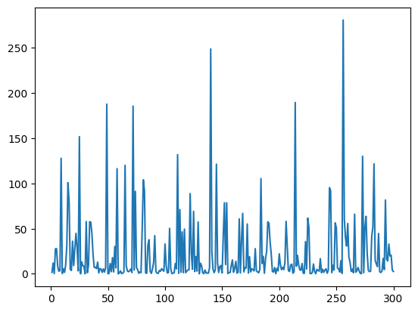Рисунок 1 - График значений для заданной числовой последовательности

На Рисунок 1 заметим, что заданная числовая последовательность не является периодической. Кроме того, она не является возрастающей / убывающей. Последнее также может быть выяснено на основании обработки ЧП: медиана не колеблется для каждой выборки в определенном промежутке (не возрастает и не убывает), тоже самое можно сказать и про дисперсию.

## Автокорреляционный анализ

Таблица 2 - Автокорреляционный анализ ЧП

|  |  |  |  |  |  |  |  |  |  |  |
| --- | --- | --- | --- | --- | --- | --- | --- | --- | --- | --- |
| Сдвиг | 1 | 2 | 3 | 4 | 5 | 6 | 7 | 8 | 9 | 10 |
| К-т АК | -0.012 | -0.011 | -0.108 | -0.065 | -0.049 | -0.014 | 0.073 | -0.082 | 0.068 | 0.017 |

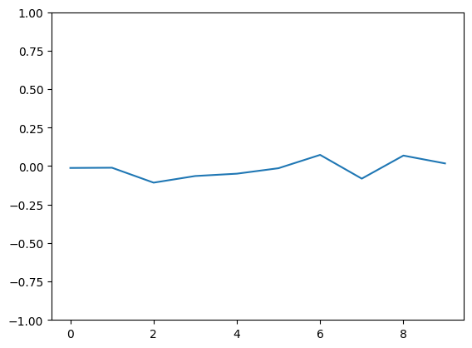Рисунок 2 - Автокорреляционный анализ ЧП

На основании полученных результатов автокорелляционного анализа последовательность не имеет зависимости, так как значения АК при сдвигах не имеют значительных значений, а близки к 0. Таким образом, последовательность является случайной.

## Гистограмма распределения частот

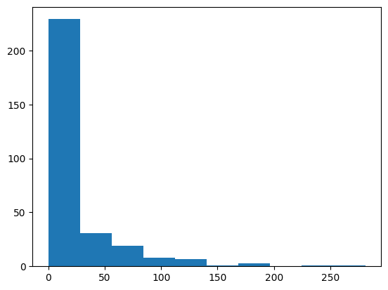Рисунок 3 - Гистограмма распределения частот ЧП

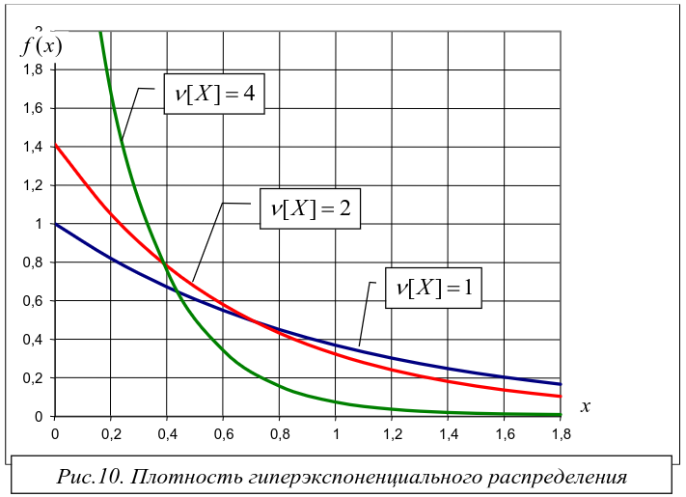Рисунок 4 - из Т.И.Алиев. Элементы теории вероятности

На Рисунке 3, по тому, что большинство значений случайных величин близки к нулю, это может судить о гиперэкспоненциальности графика с коэффициентом вариации большим единицы (это же демонстрируется и на Рисунке 4).

Гиперэкспоненциальные последовательности характеризуются тем, что обладают «тяжелым хвостом», говорящим о том, что несмотря на большую часть значений, меньших медианы, в последовательности будут с большей долей вероятности по сравнению с экспоненциальным распределением присутствовать огромные значения. Это также можно заметить.

## Аппроксимация закона распределения

Так как последовательность является случайной невозрастающей с коэффициентом вариации большим единицы, то в качестве аппроксимирующего закона распределения для генератора выберу гиперэкспоненциальный метод распределения с заданным коэффициентом вариации. Вычислю коэффициенты по двум начальным моментам в соответствие с выведенной формулой.

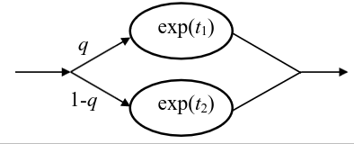Рисунок 5 - Двухфазное представление гиперэкспоненциального распределения

Для аппроксимации закона распределения с коэффициентом вариации v > 1 двухфазным гиперэкспоненциальным распределением следует выбрать значение вероятности q из условия:

$$q≤\frac{2}{1+v^{2}}$$

и рассчитать значения t1 и t2 по формулам:

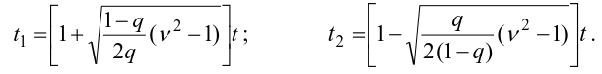

v=1.741 => q_max=0.496

Пусть q = 0.38. Тогда рассчитав получим:

t=22.707, t1=51.311, t2=5.176

## Алгоритм для генерации

import random as rd

class Generator:

def __init__(self, q, t1, t2):

self.q = q

self.t1 = t1

self.t2 = t2

def __exponent(self, m, x):

return (-1) * math.log(x) * m

def random(self):

rq = rd.random()

rx = rd.random()

if rq <= q:

return self.__exponent(self.t1, rx)

else:

return self.__exponent(self.t2, rx)

gen = Generator(q, t1, t2)

## Характеристики и графики для сгенерированной последовательности

Таблица 3 - Характеристики сгенерированной ЧП при seed=22

|  |  |  |  |  |  |  |  |
| --- | --- | --- | --- | --- | --- | --- | --- |
| **Характеристика** |  | **Количество случайных величин** | | | | | |
|  | **10** | **20** | **50** | **100** | **200** | **300** |
| **Мат. ож.** | **Знач** | 15.693 | 14.373 | 14.786 | 20.67 | 22.859 | 24.013 |
| **%** | -26.09% | -41.913% | -42.221% | -12.119% | 2.454% | 5.751% |
| **Дов. инт. (0.9)** | **Знач** | 15.693 ± 17.142 | 14.373 ± 10.578 | 14.786 ± 7.08 | 20.67 ± 5.715 | 22.859 ± 4.42 | 24.013 ± 3.678 |
| **%** | -26.09% ± -15.207% | -41.913% ± -20.422% | -42.221% ± -24.351% | -12.119% ± -12.547% | 2.454% ± 0.14% | 5.751% ± -0.495% |
| **Дов. инт. (0.95)** | **Знач** | 15.693 ± 20.45 | 14.373 ± 12.619 | 14.786 ± 8.447 | 20.67 ± 6.818 | 22.859 ± 5.272 | 24.013 ± 4.388 |
| **%** | -26.09% ± -15.207% | -41.913% ± -20.422% | -42.221% ± -24.351% | -12.119% ± -12.547% | 2.454% ± 0.14% | 5.751% ± -0.495% |
| **Дов. инт. (0.99)** | **Знач** | 15.693 ± 26.877 | 14.373 ± 16.585 | 14.786 ± 11.101 | 20.67 ± 8.961 | 22.859 ± 6.929 | 24.013 ± 5.767 |
| **%** | -26.09% ± -15.207% | -41.913% ± -20.422% | -42.221% ± -24.351% | -12.119% ± -12.547% | 2.454% ± 0.14% | 5.751% ± -0.495% |
| **Дисперсия** | **Знач** | 979.742 | 787.616 | 910.015 | 1197.92 | 1440.002 | 1498.531 |
| **%** | -28.101% | -36.673% | -42.772% | -23.521% | 0.281% | -0.987% |
| **С.к.о.** | **Знач** | 32.994 | 28.794 | 30.473 | 34.785 | 38.043 | 38.776 |
| **%** | -15.207% | -20.422% | -24.351% | -12.547% | 0.14% | -0.495% |
| **К-т вариации** | **Знач** | 2.102 | 2.003 | 2.061 | 1.683 | 1.664 | 1.615 |
| **%** | 14.725% | 36.998% | 30.929% | -0.488% | -2.258% | -5.907% |

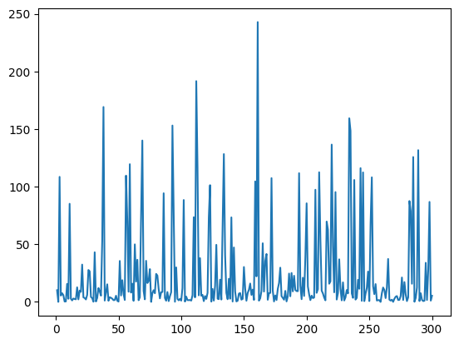Рисунок 6 - График значений для сгенерированной ЧП seed=22

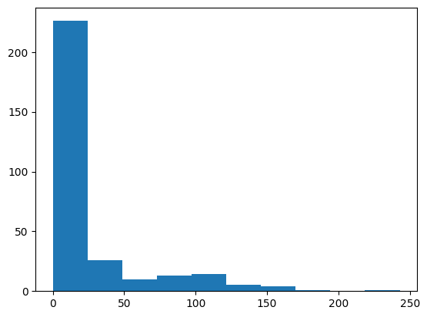Рисунок 7 - Гистограмма распределения частот СЧП seed=22

На основании гистограмм распределения частот и графикой значений визуально можно сказать о схожести данной и сгенерированной ЧП при seed=22. При других сидах из-за малой выборки (300 все-таки мало, чтобы говорить о точности характеристик) результаты могут отличаться.

Таблица 4 - Автокорреляционный анализ СП seed=22

|  |  |  |  |  |  |  |  |  |  |  |
| --- | --- | --- | --- | --- | --- | --- | --- | --- | --- | --- |
| Сдвиг | 1 | 2 | 3 | 4 | 5 | 6 | 7 | 8 | 9 | 10 |
| К-т АК | 0.078 | -0.02 | 0.01 | -0.045 | -0.096 | 0.022 | 0.007 | -0.034 | 0.004 | 0.046 |
| % | -744% | 83% | -109% | -29% | 94% | -256% | -90% | -58% | -94% | 164% |

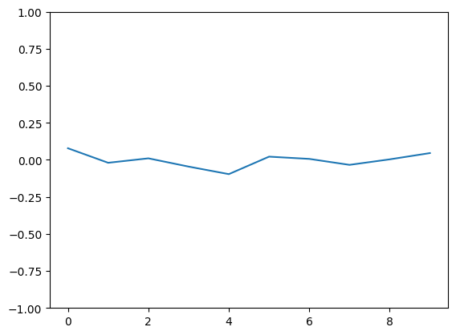Рисунок 8 - Автокорреляционный анализ СЧП seed=22

Результат автокорреляционного анализа показал, что сгенерированная последовательность также не является зависимой, поскольку коэффициент корреляции близок к 0. Проценты большие, так как сами значения близки к нулю.

Коэффициент корреляции для отсортированной исходной и сгенерированной последовательности равен 0.978.

# Выводы

В ходе изучения характеристик, а также с помощью гистограммы и графика значений, по данной последовательности были выявлено, что она предположительно сгенерирована генератором гиперэкспоненциального распределения.

По значению вариации и медианы был предложен параметр q и был реализован двухфазный генератор гиперэкспоненциального распределения, генерируемая последовательность которого походит на данную ЧП.

На основании сгенерированной последовательности при seed=22 были изучены ее характеристики, проведены относительные сравнения с данной ЧП и был произведен автокорреляционный анализ, что в результате показало независимость СЧП.